E.E.T.P. Nº 485 VICECOMODORO MARAMBIO
DIBUJO TECNICO
CURSOS: 103-104-106
PROFESOR: PINCHETTI, CESAR EMAIL: profecesar485dt@yahoo.com

Actividad para realizar la semana del 21-06 al 25-06-2021

- Se traza el segmento AB de 85mm y se coloca el compás en el A y se abre con un radio mayor que la mitad del segmento y traza un arco que corte al segmento AB. Luego se apoya el compás, sin modificar su radio, en el punto B y se realiza la misma operación determinando el punto O y el Ó. Uniendo estos dos puntos con un segmento de recta se obtiene la mediatriz.

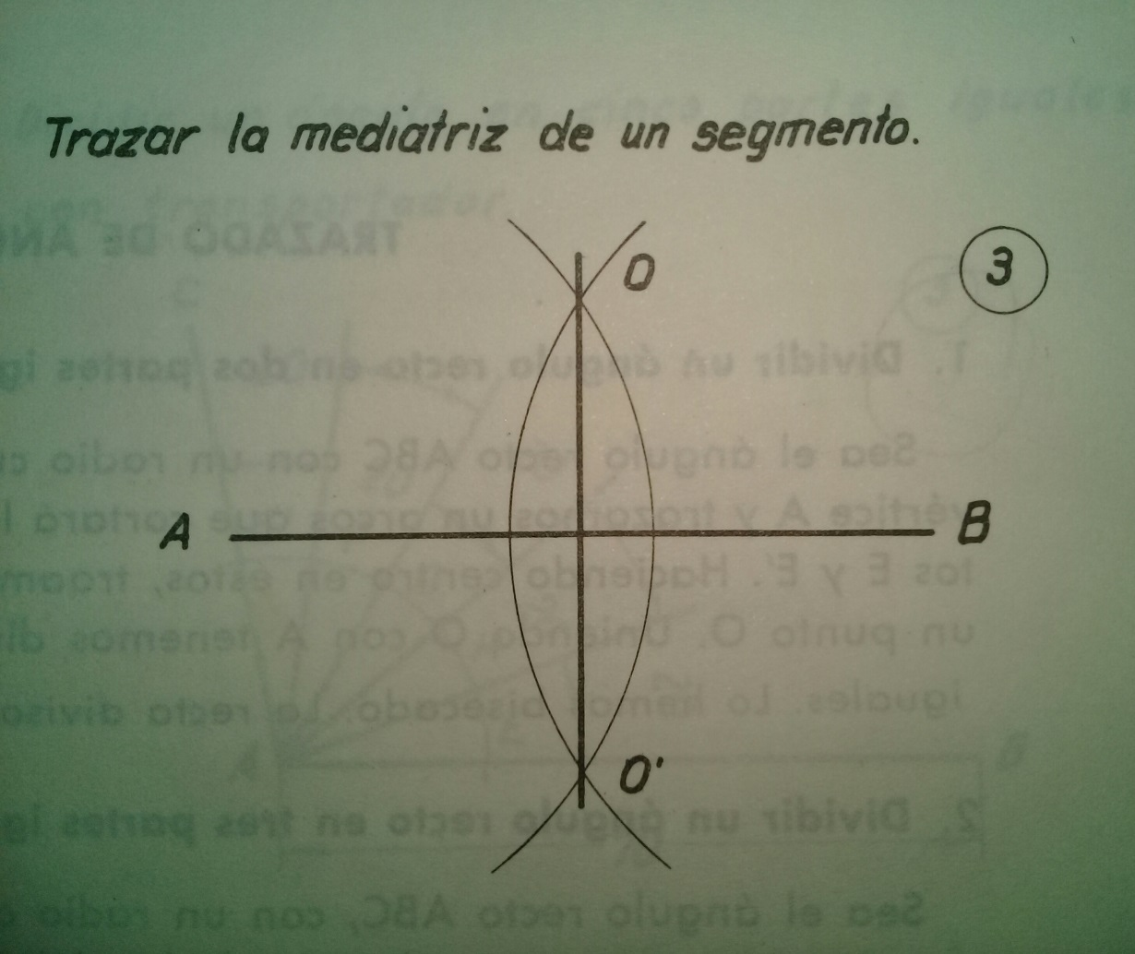

- Se traza el segmento AB de 70mm y se elige el punto O sobre el segmento. Luego apoyamos el compás con un radio igual a OB y se traza un arco de circunferencia. Así obtenemos el punto E. Desde E y con un radio mayor al anterior se traza un arco de circunferencia, lo mismo se hace desde el punto B. En la intersección de ambos arcos encontramos Ó, que al unirse con O forman el segmento perpendicular al AB de origen.

